

PR 06 – Zabbix

Table des matières :

I) INTRODUCTION : 3

II) OBJECTIFS : 3
Schéma récapitulatif : 4

III) BESOINS : 5
IV) SOLUTION : 6

V) MISE EN PLACE : 7
1. Mise en place d’un socle LAMP : 7
2. Installation de Zabbix : 8
3. Configuration de Zabbix 10
4. Ajout d’un hôtes Windows « TSI-DATA » & « ADDS-TSI » : 13
5. Ajout d’un hôtes Linux : 16

VI) Cahier des charges : 18
1. Présentation du Dashboard : 18
2. Observation des alertes : 19

VII) BILAN : 21

INTRODUCTION :

Zabbix est une solution de surveillance puissante et évolutive qui permet de monitorer l'état de vos équipements réseau et de recevoir des alertes en cas d'anomalies. Nous détaillerons les étapes nécessaires pour installer et configurer Zabbix sur une machine Linux, ainsi que l'ajout d'équipements à surveiller.

OBJECTIFS :

- Collecte : Assurer la surveillance des ressources système telles que le CPU, la RAM et le disque dur (DD) pour détecter les anomalies et prévenir les risques de saturation ou de panne.
- Interface : Offrir un tableau de bord centralisé permettant une visualisation claire et synthétique des performances et des alertes du système, facilitant ainsi la prise de décision rapide.
- Supervision : Assurer un suivi en temps réel et historique des performances pour identifier les tendances, anticiper les problèmes et garantir une stabilité continue du système informatique.

Schéma récapitulatif :

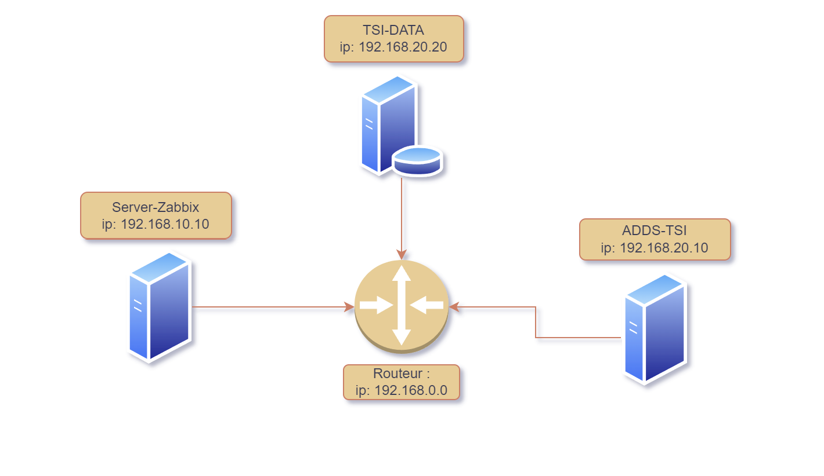

BESOINS :

Pour mener à bien un projet d'implémentation de Zabbix, un outil de supervision réseau sous Linux, les besoins typiques incluent :

- Serveur pour l'installation de Zabbix : Un serveur Linux est requis pour héberger Zabbix. La configuration matérielle dépend du nombre d'hôtes et de paramètres surveillés. Par exemple, pour une petite installation, 128 Mo de mémoire physique et 256 Mo d'espace disque peuvent suffire. Cependant, pour une surveillance à grande échelle, des ressources supplémentaires seront nécessaires.

- Accès aux équipements réseau : Zabbix doit pouvoir interagir avec les équipements réseau via des protocoles tels que SNMP, JMX ou IPMI. Il est essentiel de s'assurer que ces protocoles sont activés sur les équipements concernés et que Zabbix dispose des informations d'accès appropriées.

- Stockage pour les données de surveillance : Les données collectées par Zabbix sont stockées dans une base de données. L'espace de stockage nécessaire dépend de la quantité de données et de la durée de conservation souhaitée. Pour un historique étendu, plusieurs giga-octets d'espace disque peuvent être requis.

En outre, il est recommandé de disposer d'un serveur web (comme Apache ou Nginx) et d'un système de gestion de base de données (tel que MySQL ou PostgreSQL) pour le bon fonctionnement de Zabbix.

SOLUTION :

Zabbix est une solution de supervision open-source robuste et polyvalente. Il permet de surveiller en temps réel l'état de vos équipements réseau, tout en envoyant des alertes en cas de problème. Conçu pour gérer simultanément des milliers d'équipements et d'utilisateurs, Zabbix offre également des fonctionnalités avancées de génération de rapports, couvrant l'état des infrastructures, les indicateurs de performance, les alertes et les événements.
Reposant sur une architecture client-serveur, le serveur Zabbix collecte des données de surveillance via des protocoles tels que SNMP, JMX ou IPMI. Ces données sont ensuite stockées dans une

MISE EN PLACE :

Mise en place d’un socle LAMP :

Commençons par l'installation par une mise à jour des paquets sur la machine Debian 12. Pensez également à lui attribuer une adresse IP et à effectuer la configuration du système.
sudo apt-get update && sudo apt-get upgrade

Commençons par installer ces trois paquets :
sudo apt-get install apache2 php mariadb-server

Puis, nous allons installer toutes les extensions nécessaires au bon fonctionnement de Zabbix.
sudo apt-get install php-xml php-common php-json php-mysql php-mbstring php-curl php-gd php-intl php-zip php-bz2 php-imap php-apcu

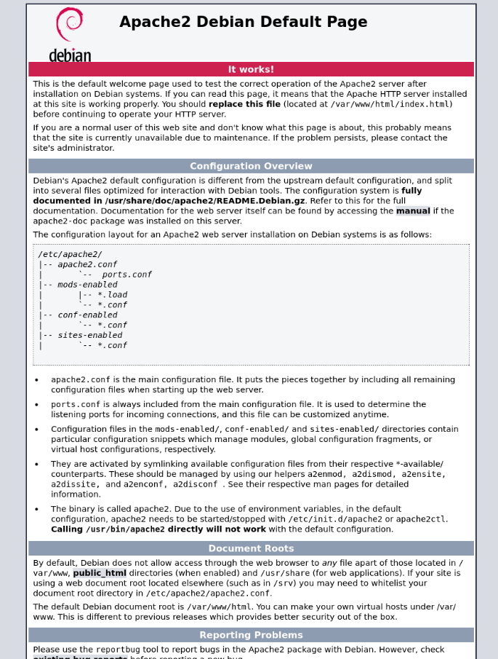

Installation de Zabbix :

On choisit notre plateforme :
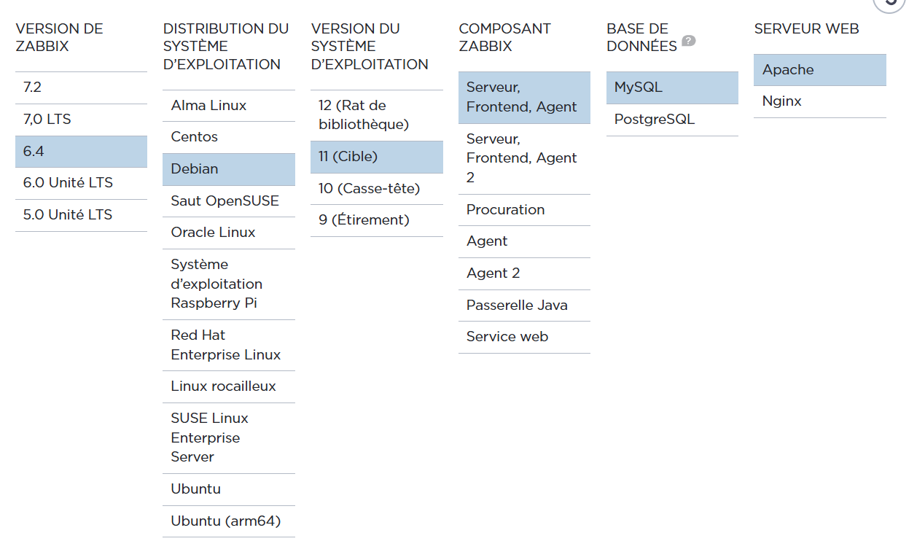

On installer le référentiel Zabbix :
wget https://repo.zabbix.com/zabbix/6.4/debian/pool/main/z/zabbix-release/zabbix-release_latest_6.4+debian11_all.deb
dpkg -i zabbix-release_latest_6.4+debian11_all.deb
apt update

On installe le serveur, le frontend, l’agent Zabbix :
apt install zabbix-server-mysql zabbix-frontend-php zabbix-apache-conf zabbix-sql-scripts zabbix-agent

On crée une base de données initiale :
mysql -uroot -p
password
mysql> create database zabbix character set utf8mb4 collate utf8mb4_bin;
mysql> create user zabbix@localhost identified by 'password';
mysql> grant all privileges on zabbix.* to zabbix@localhost;
mysql> set global log_bin_trust_function_creators = 1;
mysql> quit;

Nous importons le schéma initial et les données, nous sommes invité à entrer de nouveau notre mot de passe :
zcat /usr/share/zabbix-sql-scripts/mysql/server.sql.gz | mysql --default-character set=utf8mb4 -uzabbix -p zabbix

Nous désactivons log_bin_trust_function_creators option après l’importation du schéma de base de données :
mysql -uroot -p
password
mysql> set global log_bin_trust_function_creators = 0;
mysql> quit;

Nous configurons la base de données pour le serveur Zabbix en modifiant le fichier /etc/zabbix/zabbix_server.conf :
DBPassword=password

Nous démarrons les processus du serveur et de l’agent Zabbix :
systemctl restart zabbix-server zabbix-agent apache2
systemctl enable zabbix-server zabbix-agent apache2

Configuration de Zabbix

Nous pouvons maintenant ouvrir la page Web de l’interface utilisateur Zabbix, l’URL par défaut de l’interface utilisateur Zabbix lors de l’utilisation du serveur Web Apache est : http://10.86.130.158/zabbix

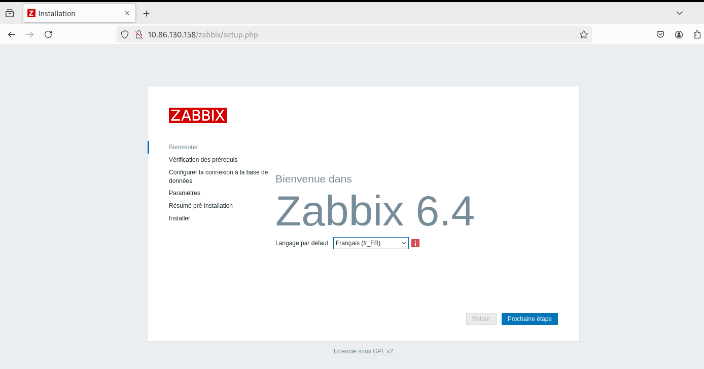

Nous vérifions que tous les prérequis sont bien opérationnels :
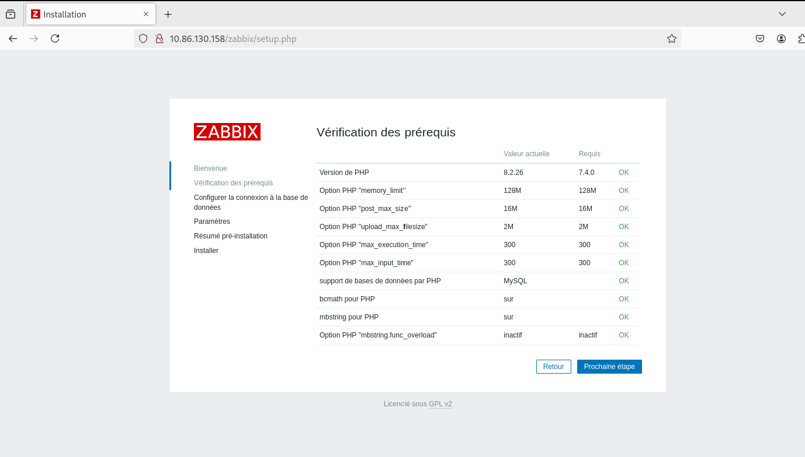
Nous configurons la connexion à la base de données :
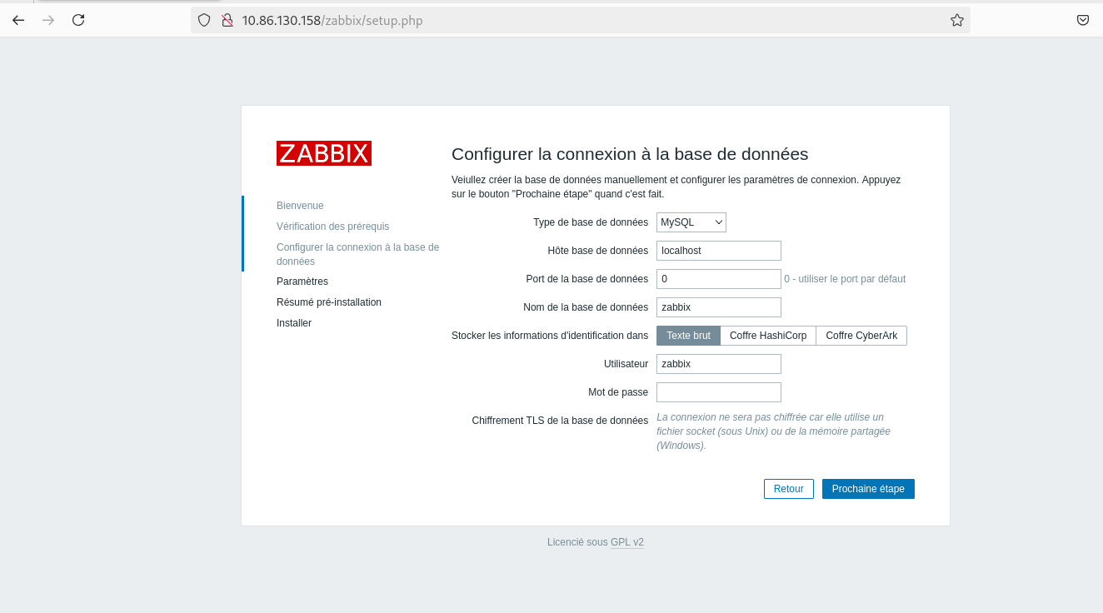

Nous définissons le Nom du serveur Zabbix ainsi que le fuseau horaire et le thème par défaut :
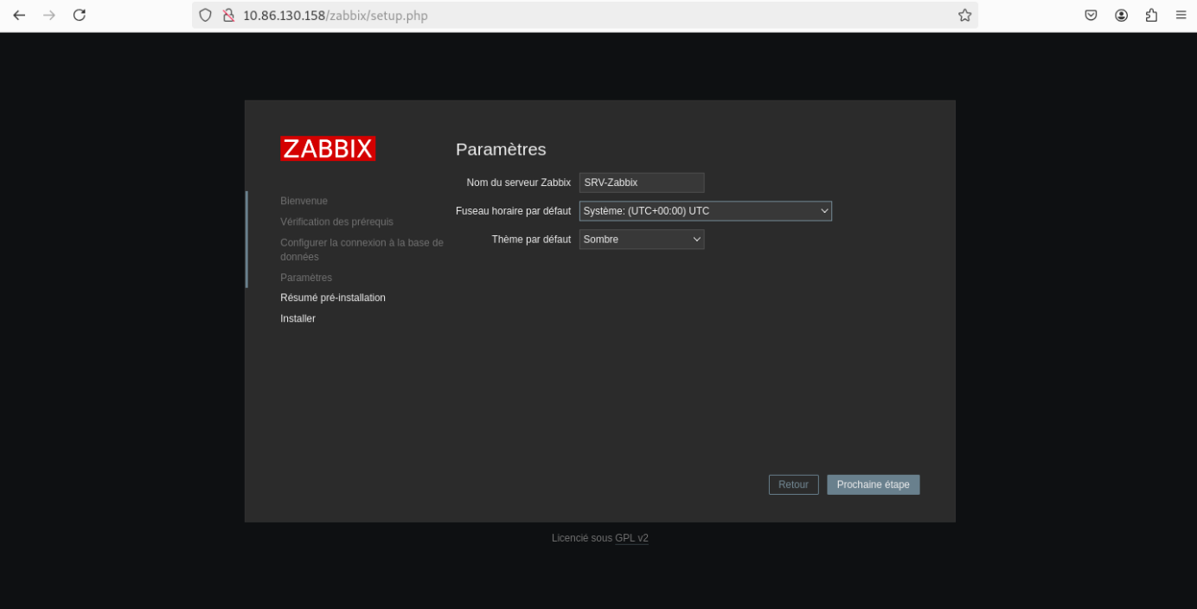

L’installation de l’interface Zabbix est maintenant terminée :
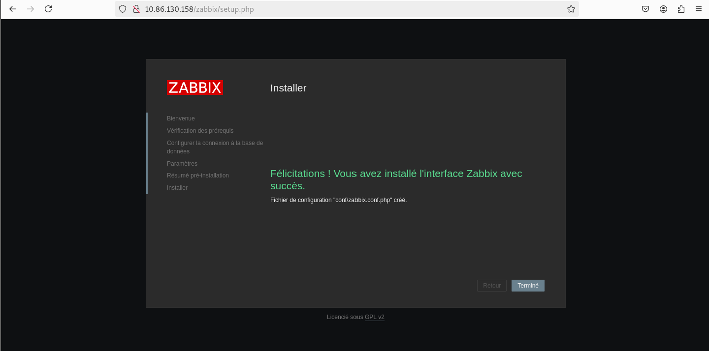

Ajout d’un hôtes Windows « TSI-DATA » & « ADDS-TSI » :

Nous procédons à l’installation de l’agent Zabbix sur notre serveur Windows en récupérant les fichiers d’installation directement sur le site officiel de Zabbix :

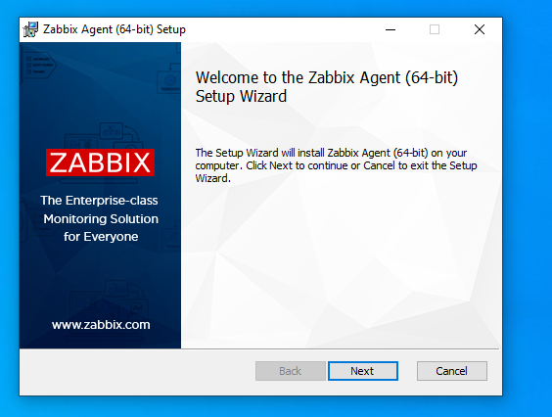

Nous acceptons les termes de la licence :

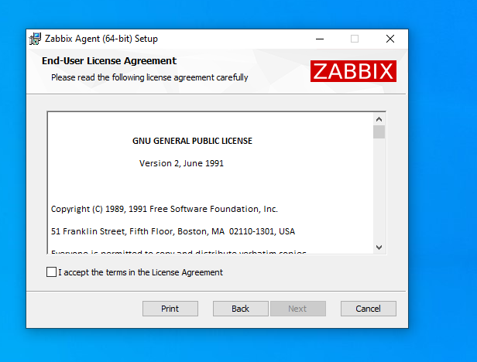

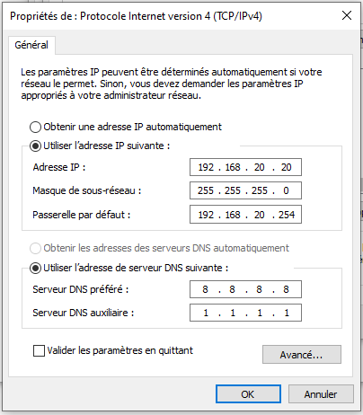

Nous sélectionnons l’agent daemon qui est l’agent à installer sur un hôte Windows :

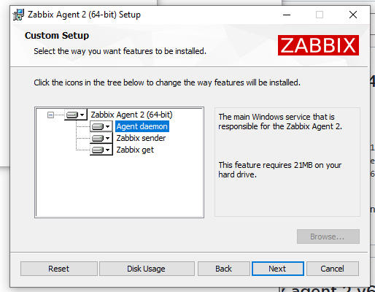

Nous devons renseigner les champs suivant afin de configurer l’agent Zabbix :
• Host Name : TSI-DATA & ADDS-TSI (on renseigne les noms de serveurs à superviser)

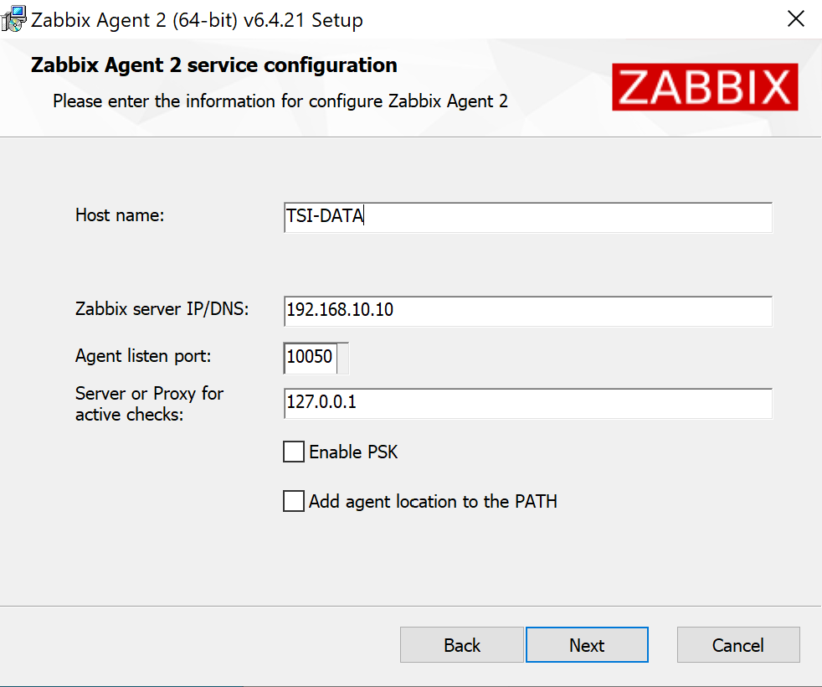

Ajout d’un hôtes Linux :

Nous procédons à l’installation de l’agent Zabbix sur notre serveur Linux en récupérant les fichiers d’installation directement sur le site officiel de Zabbix :

wget https://repo.zabbix.com/zabbix/5.0/debian/pool/main/z/zabbix-release/zabbix-release_5.0-2+debian11_all.deb

sudo dpkg -i zabbix-release_5.0-2+debian11_all.deb
sudo apt update

Après avoir ajouté le dépôt Zabbix, installe l'agent avec :
sudo apt install zabbix-agent

Une fois installé, active et démarre le service Zabbix Agent :
sudo systemctl enable zabbix-agent
sudo systemctl start zabbix-agent

Assure-toi que l'agent fonctionne correctement avec :
sudo systemctl status zabbix-agent

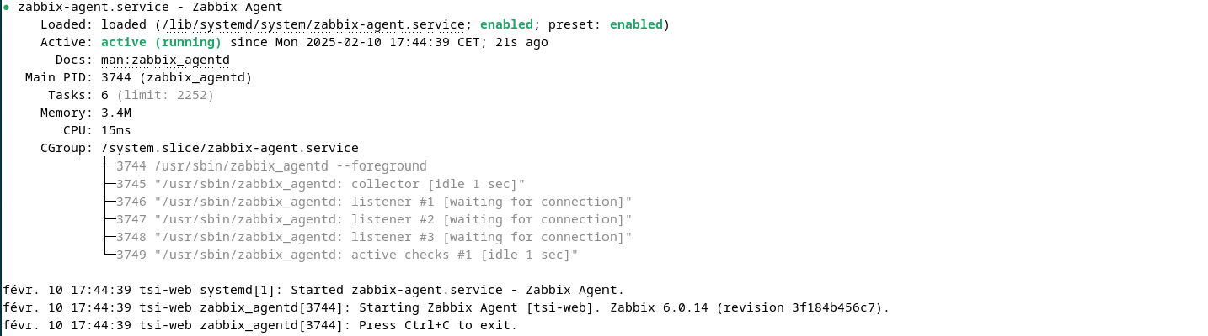

Si ton serveur Zabbix est sur une autre machine, édite le fichier de configuration :
sudo nano /etc/zabbix/zabbix_agentd.conf

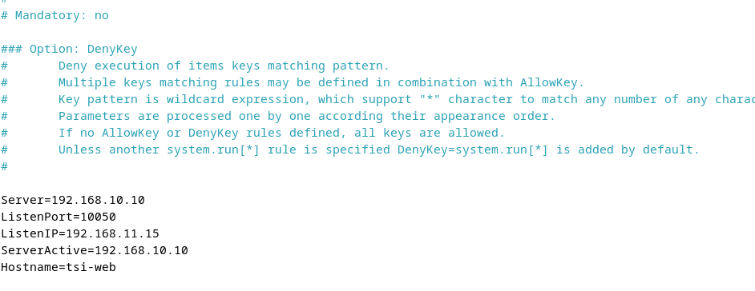

Puis redémarre l'agent :
sudo systemctl restart zabbix-agent

Cahier des charges :

Présentation du Dashboard :

Le tableau de bord de Zabbix permet de surveiller en temps réel les performances du système, de collecter et d'analyser des données de performance, de détecter des problèmes de sécurité et de créer des rapports détaillés. Il est hautement personnalisable et offre des fonctionnalités avancées pour la gestion des alarmes et des événements

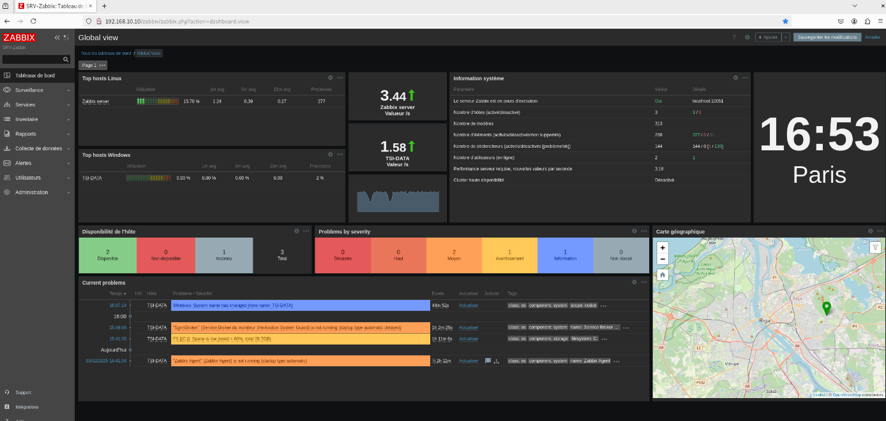

Le tableau de bord de surveillance de Zabbix permet de suivre et de surveiller en temps réel l'utilisation du CPU, de la RAM, les processus en cours, la disponibilité des hôtes ainsi que les problèmes rencontrés sur le système.

Observation des alertes :

Nous allons procéder à la vérification et au test des alertes de notre superviseur Zabbix. Nous allons tester nos alertes en arrêtant brutalement notre Nas Synology et en stoppant le service Microsoft Edge Update de nos serveurs TSI-DATA , ADDS-TSI et le serveur Zabbix afin de vérifier leur bon fonctionnement. Nous allons effectuer des tests supplémentaires pour vérifier nos alertes en consommant la RAM de nos serveurs.

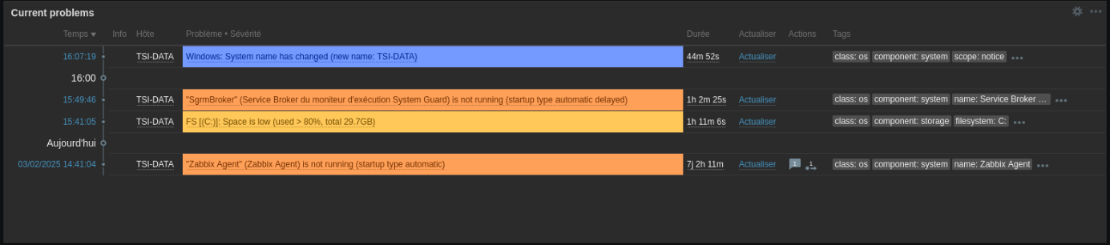

Le nom de l’hôte a été modifié, ce qui peut être une action légitime ou un changement non autorisé. Il est recommandé de vérifier l’origine de cette modification.
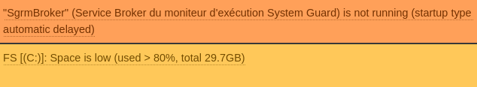
Ce service de sécurité Windows ne fonctionne pas alors qu’il est configuré pour démarrer automatiquement. Il est conseillé de tenter un redémarrage manuel et d’investiguer la cause de l’échec.
L’espace disque est trop utilisé, ce qui peut affecter les performances du système. Il est nécessaire de libérer de l’espace en supprimant des fichiers inutiles et en optimisant le stockage.

L’agent de supervision Zabbix ne fonctionne plus depuis plus de 7 jours, ce qui empêche le monitoring de cette machine. Un redémarrage du service est nécessaire pour rétablir la supervision.

BILAN :

En mettant en place un outil de supervision réseau avec Zabbix, nous avons atteint tous les objectifs définis dans le cahier des charges :

- Surveillance en temps réel : Grâce aux différents protocoles supportés par Zabbix (SNMP, JMX, IPMI, etc.), nous avons pu suivre en temps réel l’état des équipements réseau. Cela nous a permis d’identifier rapidement les problèmes potentiels et d’y remédier avant qu’ils n’impactent les utilisateurs.
- Alertes et réactivité : Zabbix a été configuré pour notifier les administrateurs réseau dès qu’un problème est détecté, leur permettant ainsi d’intervenir rapidement. Cette approche a contribué à améliorer la disponibilité et la performance des systèmes.
- Automatisation des tâches de maintenance : L’intégration des alertes Zabbix nous a permis d’automatiser certaines actions correctives, comme la réinitialisation d’équipements ou la redirection de trafic, afin de minimiser les interruptions de service et d’optimiser la gestion de la maintenance.

En résumé, l’utilisation de Zabbix nous a permis d’assurer une supervision efficace de notre environnement informatique, d’améliorer la disponibilité et la performance des systèmes, et d’optimiser nos opérations de maintenance.

